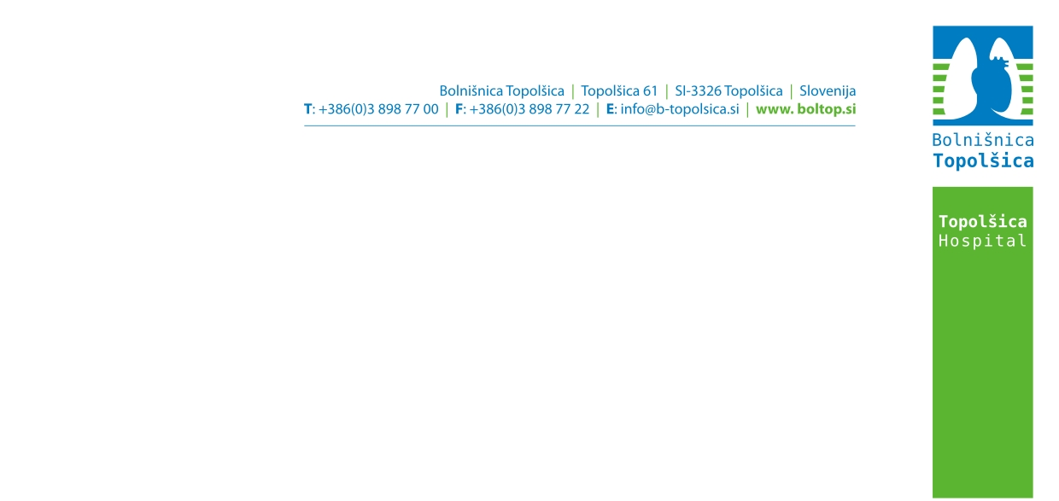
NAVODILO PACIENTOM ZA ODVZEM BLATA ZA PRESEJALNI TEST OKULTNE KRVI

Preiskavo kri v blatu uporabljamo za odkrivanje bolezni prebavil, velik pomen ima v zgodnjem odkrivanju rakavih obolenj črevesja.

Pri sestri na odvzemu / oddelku dobite posodice za blato z žličko. Odvzeti je potrebno vzorce blata treh različnih odvajanj.

Postopek zbiranja vzorca blata:
Priporoča se odvzem treh vzorcev blata (tri različna odvajanja v treh različnih, najbolje zaporednih dneh). Med odvzemom posameznih vzorcev ne sme miniti več kot dva dni. Blato ne sme priti v stik z vodo ali urinom v straniščni školjki.

Postopek:
- Izpraznite mehur in splaknite straniščno školjko.
- V školjko položite papir ali tanko plastično vrečko.
- Opravite veliko potrebo.
- Z žličko na pokrovu posodice odvzemite za lešnik velik vzorec blata s treh različnih mest blata.

Pred vzorčenjem upoštevajte naslednja navodila za čim večjo zanesljivost:
- Testiranje preložite za nekaj dni, če imate krvaveče hemeroide ali menstruacijo (vzorci se odvzamejo 3 dni po zaključeni menstruaciji).
- Testiranje preložite, če imate drisko.
- Nekaj dni pred testiranjem ne uživajte aspirina (in drugih protivnetnih zdravil), antacidov, rektalnih zdravil in odvajal.
Na rezultat analize ne vpliva zaužita hrana, predhodna prehrambena dieta ni potrebna.

Vzorce označite z imenom in priimkom, datumom rojstva ter datumom odvzema in prinesite na Odvzemno enoto v Bolnišnico Topolšica v čim krajšem času.

Vzorce hranite na hladnem, saj sobna temperatura povzroči hiter razpad krvi, kar lahko da lažno negativen rezultat.

Enota za laboratorijsko diagnostiko
Vodja laboratorija:
Eva Lozič, MSc, spec. med. biokem.

